RETE DI PETRI

Indice generale
Spiegazione della rete in questione 2
Spiegazione della rete in questione 3
Determinazione di un circuito di un grafo marcato 4
Proprietà di individuazione di un circuito 4
Esercizio n.1 5
Esercizio n.2 7
Esercizio n.3 9

Spiegazione della rete in questione
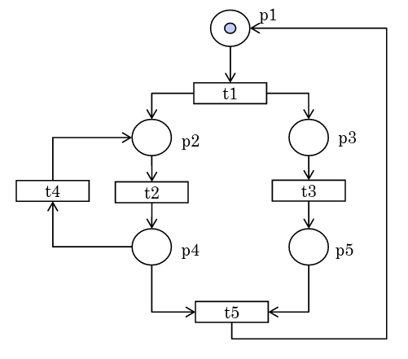
La rete si presenta con 5 posti collegati ognuno di essi ad almeno una transizione. Il token iniziale è stato assegnato al posto p1 pertanto la configurazione di marcatura iniziale sarà M0 = [1, 0, 0, 0, 0].
Il funzionamento della rete sarà il seguente:
- Viene attivato la transizione t1 perché il posto in input (ovvero p1) ha un token disponibile e quindi sarà duplicato un token per ogni sua freccia uscente.
- I posti p3 e p2 si troveranno con un token da utilizzare
- La transizione t3 (detta transizione passante) viene attivata e sposta il token in p5
- La transizione t2 (anch’essa passante) viene attivata e sposta il token in p4
- Qui p4 ha libera scelta su quale transizione attivare. Se attiva t4 comporrà un ciclo, mentre se attiva la transizione t5 (detta join perché ha più input ed un solo output) rimuove un token da ogni posto in input (p4 e p5, ne rimuove soltanto uno perché il peso sulla freccia è pari ad uno, altrimenti se fosse stato maggiore ci sarebbero voluti tanti token quanto era il peso specificato)
- La transizione t5 sposta il token in p1 (se avessimo avuto un peso maggiore di 1 sulla freccia uscente, la transizione avrebbe generato in p1 un numero di token pari al peso specificato sulla freccia)
- Rinizia di nuovo il ciclo

La rete in questione può essere studiata anche attraverso il grafo delle marcature corrispondente che in questo caso si chiama grafo di raggiungibilità perché è una rete bounded, ovvero non ci sono posti all’interno della rete che dovranno ospitare illimitati token contemporaneamente.

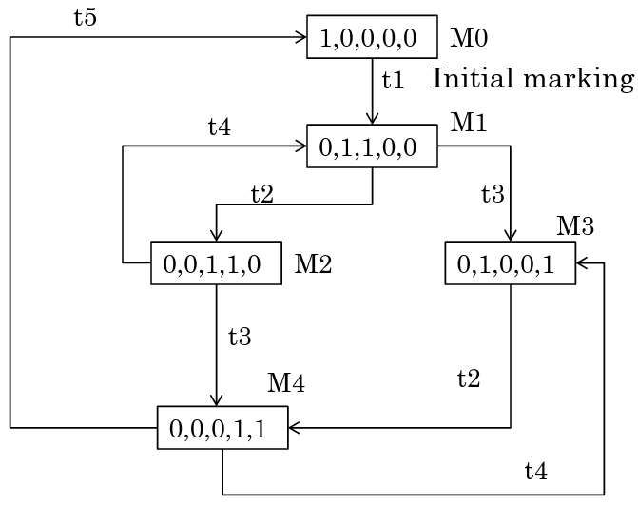
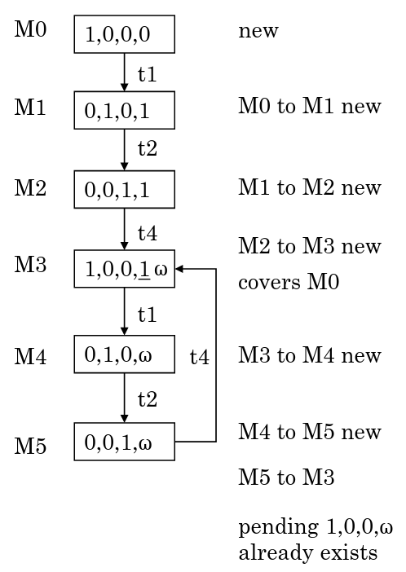
Il grafo sarebbe stato un grafo di copertura se la rete fosse stata unbounded, e ce ne saremmo resi conto anche dalla presenza di un w che sta ad indicare un valore infinito.

Inoltre, le proprietà della rete sono indicate in seguito:
- bounded: non ci sono posti con token illimitati
- safeness: ogni posto ha al massimo un token
- reversibility: è possibile ritornare alla configurazione iniziale senza variazioni nella rete
- liveness: ogni transizione della rete viene attivata
- deadlock free: non ci sono punti in cui il flusso viene bloccato per sempre

Spiegazione della rete in questione
Flusso di esecuzione della rete:
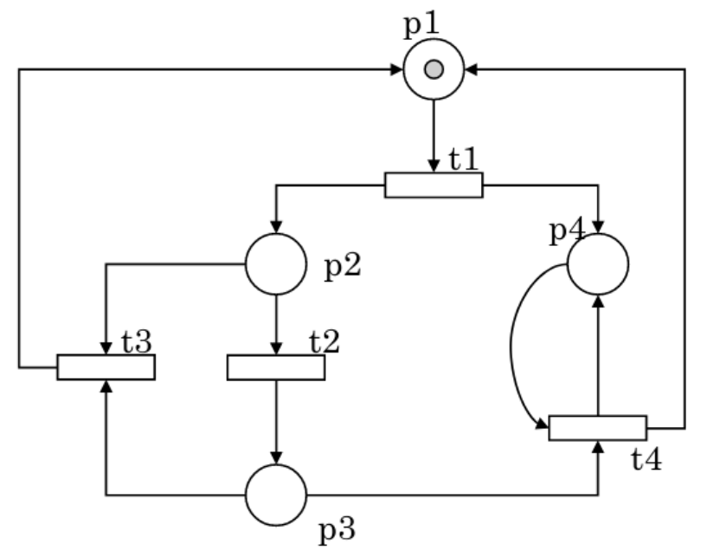
- La transizione t1 viene attivata e genera un token in p2 e p4
- Il posto p2 si trova in una scelta libera (cattiva modellazione), ma potrà attivare soltanto t2 perché t3 necessita di un token da p3.
- La transizione t2 viene attivata e sposta il token in p3
- Il posto p3 si trova a scegliere tra t3 e t4 ma potrà attivare soltanto t4 perché t3 ha bisogno di un token anche da p2 e quindi è considerato un nodo deadlock ma la rete non è deadlock perché anche senza questo nodo continua a funzionare
- La transizione t4 (detta join-fork perché ha più input e più output) viene attivata, rimuovendo un token da p3 e p4 e genera un token nuovamente in p4 e un altro in p1
- Ricomincia di nuovo il ciclo

Però in questo caso la rete è unbounded come possiamo vedere perché ad ogni esecuzione della transizione t4 viene generato un token in p4 che aggiunto da quello generato da t1 porta p4 ad ospitare infiniti token nel tempo. Ciò può essere osservato nel corrispondente grafo di copertura.

Anche in assenza della transizione t3 nella rete di Petri, il grafo di copertura non cambia perché la transizione non partecipa nel flusso di esecuzione.

Determinazione di un circuito di un grafo marcato
In un grafo marcato ogni posto ha esattamente una transizione uscente ed una transizione entrante. Le sue proprietà possono essere studiate direttamente sui suoi circuiti, ovvero sequenze di posti all’interno della rete per cui ogni transizione del circuito è attraversata una sola volta partendo da un nodo e ritornando allo stesso nodo.
- Un grafo marcato è bounded se e solo se è fortemente connesso (supposizione delle sottoclassi di una rete di Petri)
- Il numero totale dei token (token count) in ciascun circuito è costante e pari al numero dei token iniziali
- Un grafo marcato è live se e soltanto se ogni circuito ha un token count > 0 (se ogni circuito ha un posto che ha un token iniziale allora il grafo marcato è live)
- Un circuito si dice marcato se e solo se il suo token count è > 0
- Un grafo marcato live è safe se e solo se per ogni posto si può trovare un circuito (tra quelli di cui fa parte) in cui il suo token count sia uguale a 1
- Il numero massimo di token che possono trovarsi in un posto è pari al token count del circuito (tra quelli di cui fa parte) che ha il minimo token count
- Un posto può far parte di uno o più circuiti

Proprietà di individuazione di un circuito
Si inizia dal posto p1 e si individuano i circuiti, poi si continua con i posti successivi detti candidati.
- In un circuito l’indice del posto iniziale deve essere inferiore agli indici dei posti successivi (l’indice è il numero del posto, e.g. p1, il suo indice è 1)
- Un posto candidato è ignorato se tutti i posti immediatamente successivi o precedenti nella rete hanno indici inferiori
- In un circuito la stessa transizione non può essere sottesa più di una volta
L’insieme di circuiti di base sono tutti i circuiti i cui posti non compaiano in altri circuiti, ovvero ogni circuito ha posti distinti, ma ha il numero di circuiti maggiore rispetto all’altro gruppo. Quindi si creano due gruppi distinti in cui ognuno ha i suoi circuiti con i propri posti distinti e si individua il circuito di base. È possibile che capiti di avere due circuiti candidati per entrare nel gruppo dei circuiti di base ma uno ha più posti dell’altro, allora si sceglie quello con più posti.

Esercizio n.1
Cerchiamo i circuiti del seguente grafo marcato, partendo in ordine di indice dei posti.
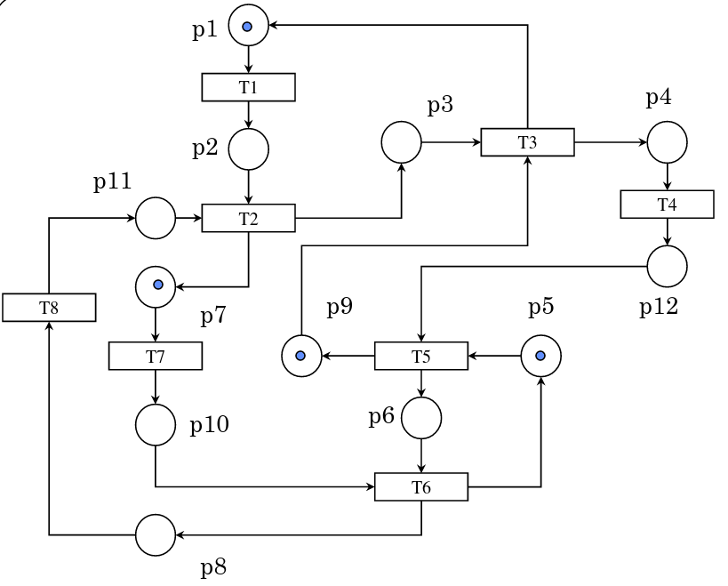
- Posto p1
  - p1, p2, p3
  - p1, p2, p7, p10, p5, p9

- Posto p2
  - Nessun circuito perché il posto precedente ad esso è p1 ed ha indice inferiore ad esso

- Posto p3
  - p3, p4, p12, p6, p8, p11
  - Ha questo circuito perché deve avere tutti i posti precedenti in input (o successivi in output) con indici inferiore ad esso, in questo caso abbiamo p11 e p2 (oppure p1 e p4)
  - Inoltre avrebbe anche il circuito p3, p2, p1 ma sarebbe lo stesso discorso fatto per p4

- Posto p4
  - p4, p12, p9
  - Ci sarebbe anche p4, p12, p6, p8, p11, p3 ma sarebbe lo stesso circuito trovato con il candidato p3 soltanto con i posti invertiti, ma non viene preso in considerazione per la 1° regola

- Posto p5
  - p5, p6

- Posto p6
  - Nessun circuito perché è preceduta da p5 e p12 ma p12 è immediatamente preceduta da p4, quindi il posto p6 è preceduto da p4 e p5

- Posto p7
  - p7, p10, p8, p11
  - Lo stesso discorso anche qui p7, p10, p5, p9, p1, p2

- Posto p8
  - Nessun circuito perché il posto precedente ad esso è p6 che ha indice inferiore ad esso

- Posto p9
  - Nessun circuito perché i posti precedenti ad esso sono p5 e p12 ma p12 è immediatamente precedente a p4, quindi i suoi posti precedenti sono p4 e p5 e quindi hanno indice inferiore ad esso

- Posto p10
  - Nessun circuito perché il posto precedente ad esso è p7 che ha indice inferiore ad esso

- Posto p11
  - Nessun circuito perché il posto precedente ad esso è p8 che ha indice inferiore ad esso

- Posto p12
  - Nessun circuito perché il posto precedente ad esso è p4 che ha indice inferiore ad esso

Quindi riassumendo i circuiti totali trovati sono i seguenti:
  - p1, p2, p3
  - p1, p2, p7, p10, p5, p9
  - p3, p4, p12, p6, p8, p11
  - p4, p12, p9
  - p5, p6
  - p7, p10, p8, p11

Adesso distinguiamo due differenti gruppi, ovvero il gruppo dei circuiti di base e il gruppo dei non circuiti di base
  - p1, p2, p3
  - p4, p12, p9
  - p5, p6
  - p7, p10, p8, p11

  - p1, p2, p7, p10, p5, p9
  - p3, p4, p12, p6, p8, p11

Vengono individuati due gruppi in cui in ogni posto si cerca di raggruppare per posti distinti, ovvero posti che non vengono ripetuti in altri circuiti. Per esempio, p1 nel primo gruppo non si ripete in nessun circuito ma non può stare nel secondo gruppo perché il primo circuito ha anch’esso il posto p1. Quindi il circuito di base è il gruppo con il numero di circuiti maggiore che in questo caso è il primo gruppo perché ha 4 circuiti rispetto al secondo che ne ha 2.

Poi vengono sottolineati i posti con i token iniziali:
  - p1, p2, p3
  - p4, p12, p9
  - p5, p6
  - p7, p10, p8, p11

  - p1, p2, p7, p10, p5, p9
  - p3, p4, p12, p6, p8, p11

Quindi il grafo marcato non è live perché l’ultimo circuito non è marcato. Ma la si può rendere live e safe spostando un solo token come ad esempio da p1 a p3, oppure da p5 a p6, oppure da p9 a p4 e così via…
Inoltre, possiamo vedere facilmente che il grafo marcato è safe perché il circuito di base contiene tutti i posti della rete.

Esercizio n.2
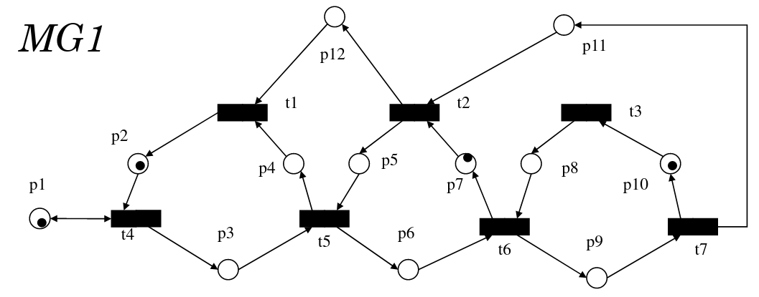
- Posto p1
  - p1
- Posto p2
  - p2, p3, p4
  - p2, p3, p6, p7, p12
  - p2, p3, p6, p9, p11, p12

- Posto p3
  - Nessun circuito perché ha p2 e p1 come predecessori

- Posto p4
  - Nessun circuito perché ha come unico successore immediato p2

- Posto p5
  - p5, p6, p7
  - p5, p6, p9, p11

- Posto p6
  - Nessun circuito perché i predecessori immediati sono p5 e p3

- Posto p7
  - I suoi circuiti possibili sono stati già scritti nei candidati precedenti

- Posto p8
  - p8, p9, p10

- Posto p9
  - I suoi circuiti possibili sono stati già scritti nei candidati precedenti

- Posto p10
  - Nessun circuito perché il predecessore immediato è p9

- Posto p11
  - Nessun circuito perché i predecessore immediato è p9

- Posto p12
  - Nessun circuito perché i predecessori immediati sono p11 e p7

- p1
- p2, p3, p4
- p5, p6, p7
- p8, p9, p10

- p2, p3, p6, p7, p12

- p2, p3, p6, p9, p11, p12

- p5, p6, p9, p11

Di conseguenza il circuito di base è il primo gruppo essendo il gruppo con più circuiti. Inoltre, il grafo marcato non è live perché l’ultimo circuito non è marcato. È possibile renderlo live spostando ad esempio il token da p7 a p5. Ed è l’unica possibilità perché se spostiamo il token da p7 a p6 ci ritroviamo con p12 che ha token count pari a 2 in 2 circuiti quindi non andrebbe bene, mentre se spostiamo il token da p10 a p9, avremmo lo stesso discorso. I posti p11 e p12 sono gli unici posti che non compaiono nel circuito di base.

Esercizio n.3
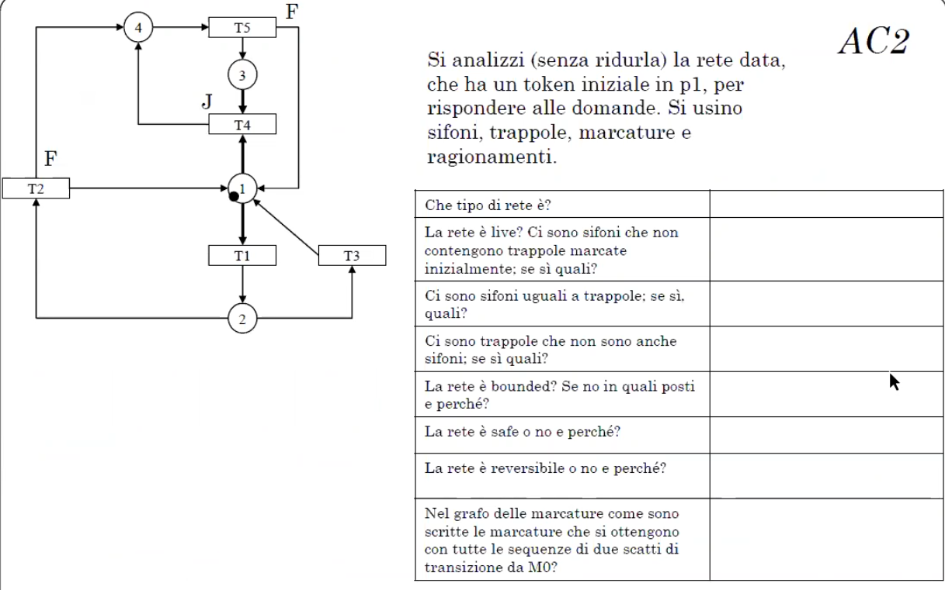
- Che tipo di rete è?
  - La rete è di tipo free choice asimmetica perché i posti p3 e p1 hanno una transizione in comune e p1 presenta una doppia scelta tra t1 e t4.
- La rete è live? Ci sono sifoni che non contengono trappole marcate inizialmente: se sì quali?
  - I circuiti presenti nella rete sono i seguenti:
 | t1 | t2 | t3 | t4 | t5 | tipo
p1p2 | +- | +- | +- | - | + | /
p1p4 | - | + | + | +- | +- | /
p3p4 | / | + | / | +- | +- | trappola
p1p2p3 | +- | +- | +- | - | + | /
p1p2p4 | +- | +- | +- | +- | +- | sifone e trappola
p1p3p4 | - | + | + | +- | +- | /
p2p3p4 | + | +- | - | + | +- | /

- La rete è bounded? Se no in quali posti e perché?
  - La rete è unbounded perché se seguissimo questa sequenza: p1, t1, p2, t2, p1 e lo applicassimo infinite volte ci ritroveremmo infiniti token nel posto p1.
- La rete è safe o no e perché?
  - La rete non è safe perché non è 1-bounded, ovvero non abbiamo un solo token in ogni posto essendo unbounded in p1
- La rete è reversibile o no e perché?
  - La rete non è reversibile perché sarebbe impossibile ritornare allo stato di partenza visto che le transizioni in input a p1 sono delle transizioni fork e l’unica transizione join da p1 è t4 ma non è attivabile se non è presente un token in p3. Ogni volta che inseriamo un token in p3, ne mettiamo uno anche in p1 e quindi nel momento in cui attiviamo la transizione di join t4, andremo a rimuovere il token aggiunto in precedenza nei due posti e quindi lasciando inalterato il numero di token presenti in p1 prima dell’aggiunta del nuovo token, pertanto non è possibile ritornare allo stato originale di partenza. Oppure possiamo dire direttamente che p3,p4 formano una trappola.
- Nel grafo delle marcature come sono scritte le marcature che si ottengono con tutte le sequenze di due scatti di transizione da M0?
  - M0 = [1, 0, 0, 0]
  - M1 = [0, 1, 0, 0] M2 = [1, 0, 0, *] M3 = [1, 0, 0, 0]
  - La transizione t4 non è possibile attivarla come primo scatto senza un token in p3

La rete è live perché l’unico sifone è il circuito p1p2p4 che contiene una trappola marcata inizialmente (p1) ed inoltre la rete è deadlock free.

